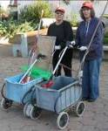
דף 29
מהאשפח של עדה ונורית

כשאנשים נמוכים יוצרים צל גדול
סימן שהשמש שוקעת

נשפך מן הפח – כמות האנרגיה שחוסכת פחית אלומיניום ממוחזרת אחת מספיקה כדי להפעיל מַקלֶט
טלוויזיה במשך שלוש שעות.

עולה על גדותיו- בשבת – 10.10.2009 יצאו משפחות מחולדה (ומשפחות של נקלטים בעתיד
בשכונת הבנים) לטיול גיבושון, למרות מרוץ האופניים שעיכב אותם בדרך ולמרות
שכיפה אדומה לקחה אותם לסיבוב ארוך ביער בריטניה היה "כיף ומאוד נהננו",
בעיקר בקטע של הזחילות במערה, היו שחזרו וזחלו לפחות ארבע פעמים. כה לחי!
מאלבומם של חולדאים –
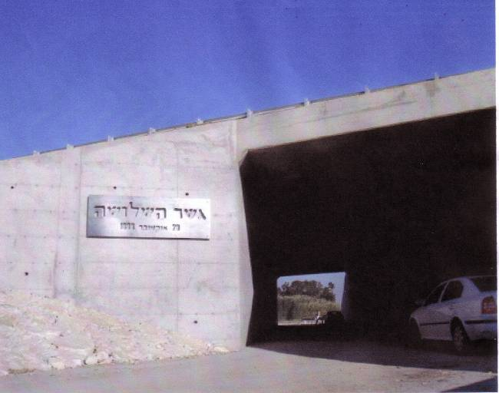
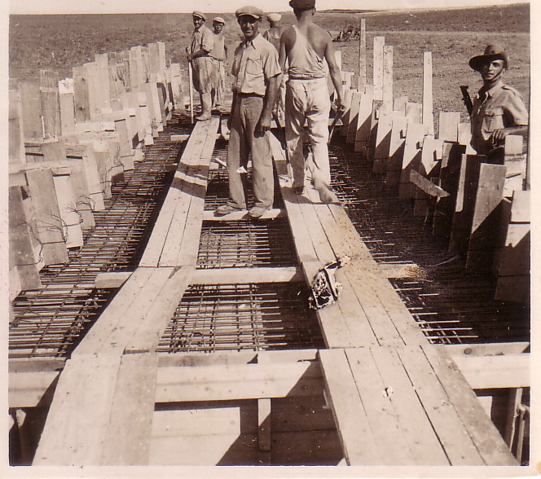

בניית גשר השלושה, 1939
שעובר על "נחל השלושה"
קרוי על שם חברי חולדה
שנרצחו ממארב של ערבים:
יהודה קליינר
אברהם קוצר
נחמן בלאושטיין
זכרם לברכה.

הרצח בוצע ב 20 לאוקטובר 1938.
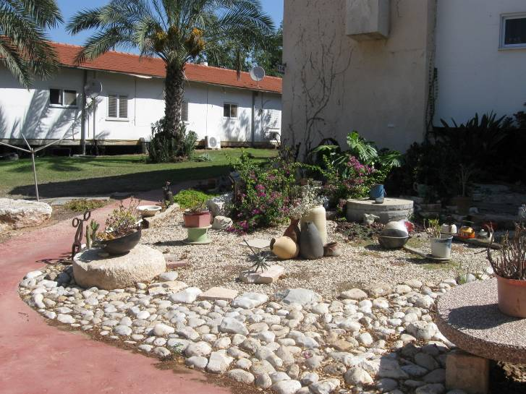
השלט החדש נמצא על גשר העובר מתחת לכביש 6.

נקודת חן – צילום המערכת
הגינה של עדה שרף
(הערת המערכת- עוד דוגמא לגינה יבשה ויפיפייה)

סביבַטיפּ–
לחיסכון באנרגיה - הקפידו לכבות את האור
בעת יציאה מהחדר. אפילו אם אתם עדיין בבית.

קריקטורע –
עכשיו צריך להקיף את חולדה פעם נוספת כאשר הולכים
לכושר היומי, בגלל שסגרו את הכביש בין ויקי לדינה וקוטר העיגול הרגיל קטן במאות מטרים.
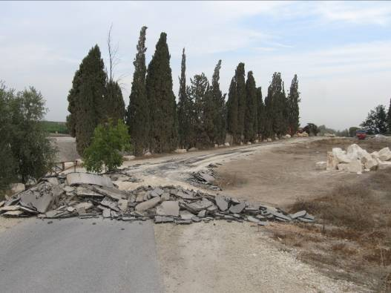
(איזה כיף שאני לא שייכת לאלה שהולכים.)

שיהיה רק טוב
עדה ונורית.פ

